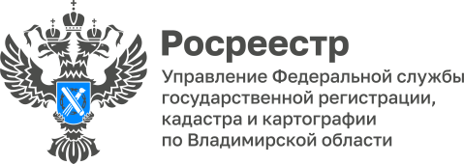

**ПРЕСС-РЕЛИЗ**

**Управление Росреестра по Владимирской области информирует**

**об участии в заседании коллегии Министерства имущественных и земельных отношений области**

7 ноября 2024 года руководитель Управления Алексей Сарыгин принял участие в заседании коллегии Министерства имущественных и земельных отношений Владимирской области по вопросу освоения средств областного бюджета, выделенных на выполнение комплексных кадастровых работ в 2024 году.

В ходе заседания представители Министерства напомнили присутствующим, что проведение комплексных кадастровых работ (ККР) является частью государственной программы Российской Федерации «Национальная система пространственных данных», утвержденной постановлением Правительства Российской Федерации от 01.12.2021 № 1258. Ее целью является обеспечение полноты и качества сведений в Едином государственном реестре недвижимости (ЕГРН) в объеме 95% к концу 2030 года.

Председатель коллегии, Министр имущественных и земельных отношений Владимирской области Владимир Горланов сообщил, что в настоящее время Министерством заключены соглашения о предоставлении субсидии из бюджета Владимирской области бюджетам муниципальных образований с пятью муниципальными образованиями: ЗАТО г Радужный, Александровский, Вязниковский, Кольчугинский, Петушинский муниципальные районы и на данных территориях проводятся ККР.

Алексей Сарыгин в свою очередь отметил: «Проведение ККР повышает инвестиционную привлекательность территорий, влияет на формирование эффективной градостроительной и земельной политики, способствует выявлению ранее учтенных объектов недвижимости, самовольного захвата земельных участков, самовольных построек».

Хотелось бы напомнить, что результатом выполнения ККР является образование земельных участков, осуществление уточнения местоположения границ земельных участков, установление наличия зданий и сооружений, объектов незавершенного строительства на земельных участках, а также обеспечение исправления реестровых ошибок в части местоположения границ объектов недвижимости.

Кроме того, проведение данных мероприятий освобождает правообладателей от оплаты кадастровых работ в отношении земельных участков и объектов недвижимости и позволяет снизить себестоимость их проведения.

*Материал подготовлен Управлением Росреестра*

*по Владимирской области*

**Контакты для СМИ**

Управление Росреестра по Владимирской области

г. Владимир, ул. Офицерская, д. 33-а

Отдел организации, мониторинга и контроля

(4922) 45-08-29

(4922) 45-08-26